**LAPORAN PRAKTIKUM**

**STATISTIKA**

**PERTEMUAN KE – 14**



**Disusun Oleh :**

**NAMA : TARISA DWI SEPTIA**

**NIM : 205410126**

**JURUSAN : TEKNIK INFORMATIKA**

**JENJANG : S1**

**Laboratorium Terpadu**

**Sekolah Tinggi Management Informatika Komputer**

**AKAKOM**

**YOGYAKARTA**

**2020**

**UJI HIPOTESIS MEAN DUA POPULASI**

1. **Tujuan**

* Dapat melakukan analisis data menggunakan uji rata-rata dua populasi independen
* Mampu melakukan analisis data menggunakan uji rata-rata dua populasi dependen.

1. **Praktik**
2. Uji Hipotesis Mean 2 Populasi Independen (Uji Independen sample t test)
3. 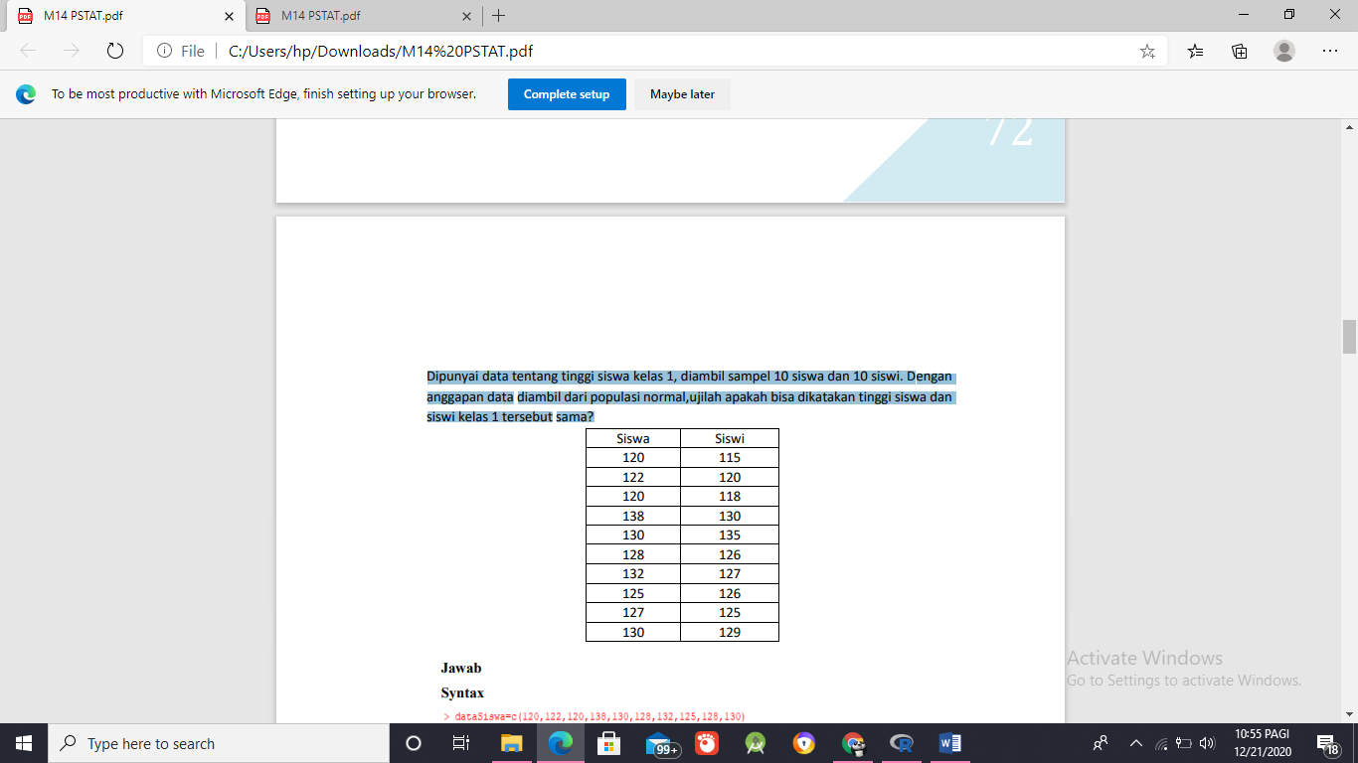Dipunyai data tentang tinggi siswa kelas 1, diambil sampel 10 siswa dan 10 siswi. Dengan anggapan data diambil dari populasi normal,ujilah apakah bisa dikatakan tinggi siswa dan siswi kelas 1 tersebut sama?

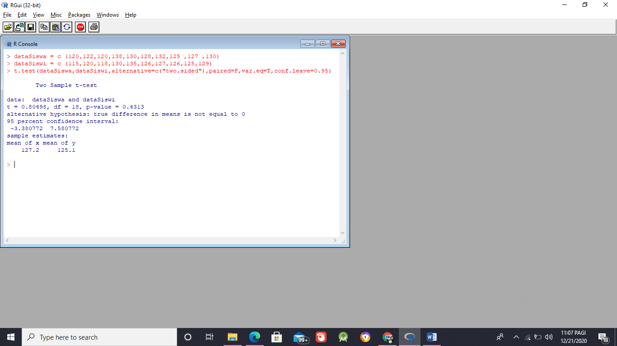Jawab :

Pembahasa :

* + Hipotesis

H0 : μ1 = μ2 (rata-rata tinggi siswa dan siswi kelas 1 sama)

H1 : μ1 ≠ μ2 (rata-rata tinggi siswa dan siswi kelas 1 tidak sama)

* + Tingkat signifikansi, α = 5%
  + Statistik Uji, P_value

Dari output di atas diperoleh nilai p_value = 0.4313

* + Daerah kritis

Ho ditolak jika p_value < α

* + Kesimpulan

p_value = 0.4313 > α = 0.05 maka Ho diterima. Hal ini berarti rata-rata tinggi siswa dan siswi kelas 1 sama.

1. Uji Hipotesis Mean 2 Populasi Dependen (Uji Paired t test)
2. 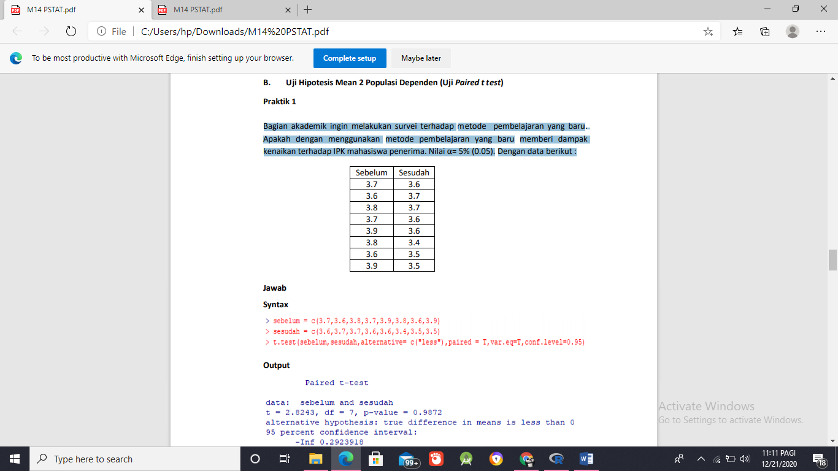Bagian akademik ingin melakukan survei terhadap metode pembelajaran yang baru. Apakah dengan menggunakan metode pembelajaran yang baru memberi dampak kenaikan terhadap IPK mahasiswa penerima. Nilai α= 5% (0.05). Dengan data berikut:

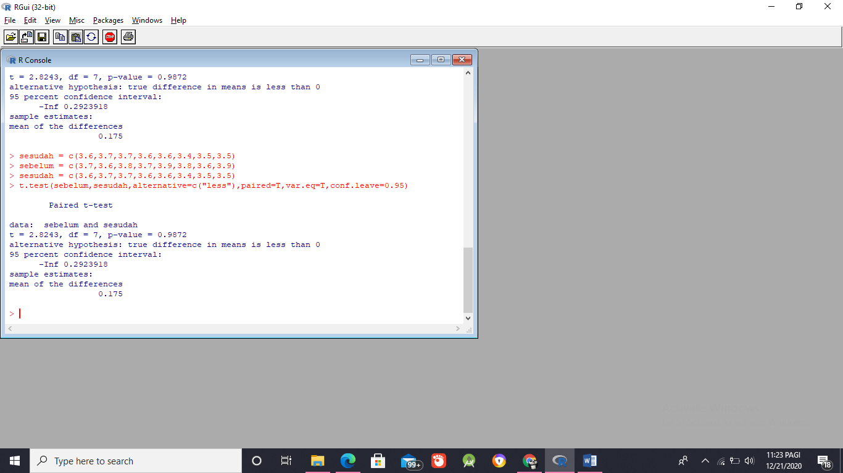Jawab :

Pembahasan :

* + Hipotesis

H0 : μsebelum ≥μsesudah (rata-rata IPK mahasiswa sebelum menerima metode pembelajaran baru lebih besar atau sama dengan rata-rata IPK mahasiswa setelah menerima metode pembelajaran baru)

H1: μsebelum < μsesudah (rata-rata IPK mahasiswa sebelum menerima metode pembelajaran baru lebih besar dari rata-rata IPK mahasiswa setelah menerima metode pembelajaran baru)

* + Diambil tingkat signifikansi α = 0.05
  + Statistik penguji

Dari output di atas diperoleh nilai p_value = 0.9872

* + Daerah kritis:

H0 ditolak jika p_value < α

* + Kesimpulan

p_value = 0.9872 > α = 0.05 maka Ho diterima. Hal ini berarti rata-rata IPK mahasiswa sebelum menerima metode pembelajaran baru lebih besar atau sama dengan rata-rata IPK mahasiswa setelah menerima metode pembelajaran baru.

1. Latihan
2. 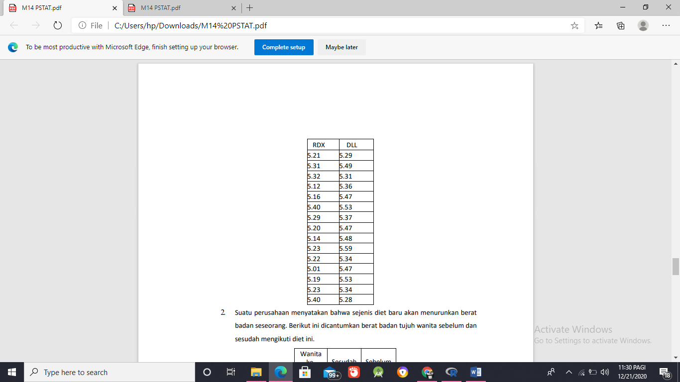Sebuah perusahaan penghasil bahan bakar mobil hendak memilih satu dari dua ramuan kimia yang akan dijadikan campuran di dalam produknya. Ramuan tersebut adalah RDX dan DLL. Untuk memutuskannya, departemen riset perusahaan tersebut mengadakan penelitian untuk menguji efisiensi penggunaan bahan bakar setelah diberi kedua campuran tersebut. Dengan memberikan 1 liter bahan bakar untuk setiap mobil, jarak tempuh 15 mobil yang diberi bahan bakar bercampur RDX dan 15 mobil dengan bahan bakar bercampur DLL kemudian dicatat. Apakah terdapat perbedaan jarak tempuh antara menggunakan RDX dan DLL? Data jarak tempuh (dalam kilometer) disajikan pada tabel berikut :

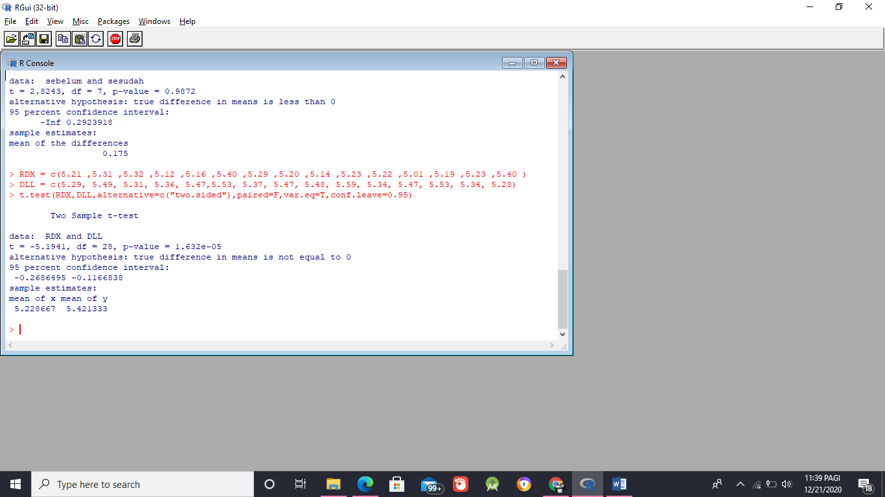Jawab:

Pembahasan :

* + Hipotesis

H0 : μ1 ≥ μ2 (Jarak tempuh mobil meggunakan bahan bakar RDX lebih jauh dari pada menggunakan bahan bakar DDL)

H0 : μ1 < μ2 (Jarak tempuh mobil meggunakan bahan bakar RDX lebih dekat dari pada menggunakan bahan bakar DDL)

* + Tingkat signifikansi, α = 5%
  + Statistik Uji, P_value

Dari output di atas diperoleh nilai p_value = 1.632e-05

* + Daerah kritis

Ho ditolak jika p_value < α

* + Kesimpulan

p_value = 1.632e-05 > α = 0.05 maka Ho diterima. Jarak tempuh mobil meggunakan bahan bakar RDX lebih jauh dari pada menggunakan bahan bakar DDL

1. 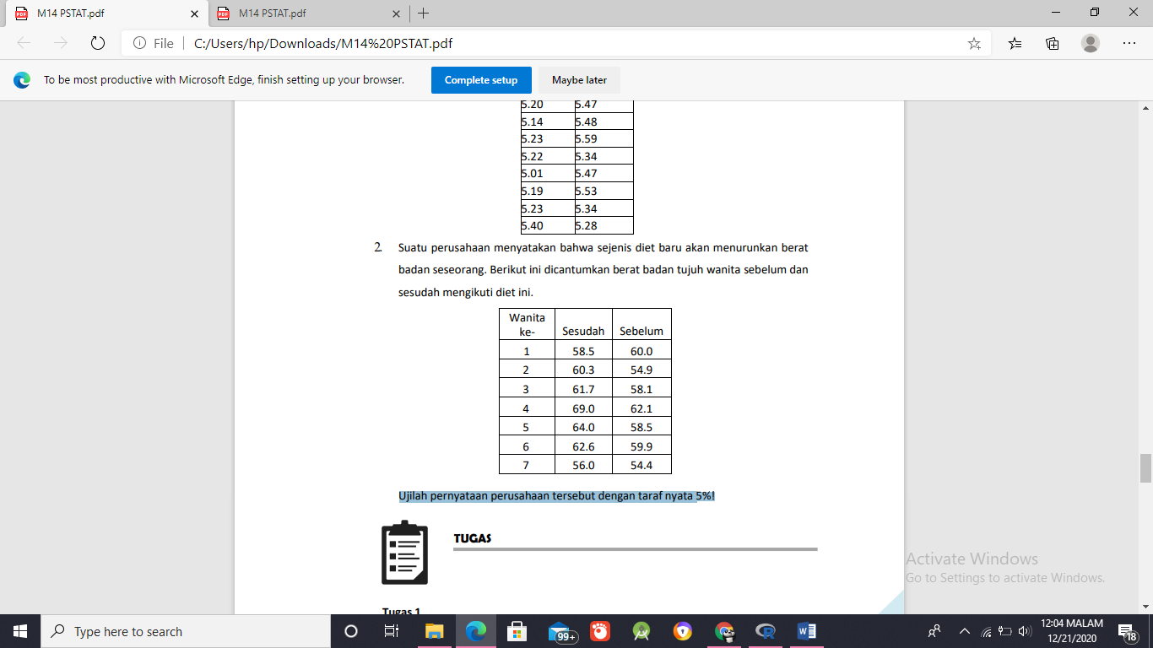Suatu perusahaan menyatakan bahwa sejenis diet baru akan menurunkan berat badan seseorang. Berikut ini dicantumkan berat badan tujuh wanita sebelum dan sesudah mengikuti diet ini. Ujilah pernyataan perusahaan tersebut dengan taraf nyata 5%!

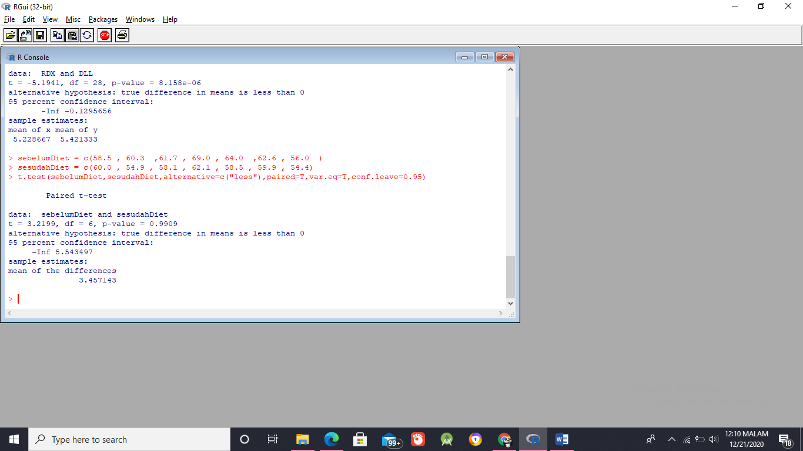Jawab :

* + Hipotesis

H0 : μ1 = μ2 (Berat badan wanita setelah diet mengalami penurunan)

H0 : μ1 ≠ μ2 (Berat badan wanita setelah diet tidak mengalami penuruan)

* + Tingkat signifikansi, α = 5%
  + Statistik Uji, P_value

Dari output di atas diperoleh nilai p_value = 0,9909

* + Daerah kritis

Ho ditolak jika p_value < α

* + Kesimpulan

p_value = 0,9909 > α = 0.05 maka Ho diterima. Sehingga berat badan wanita setelah diet mengalami penurunan yang artinya diet baru tersebut efektif untuk menurunkan berat badan

1. **Tugas**
2. 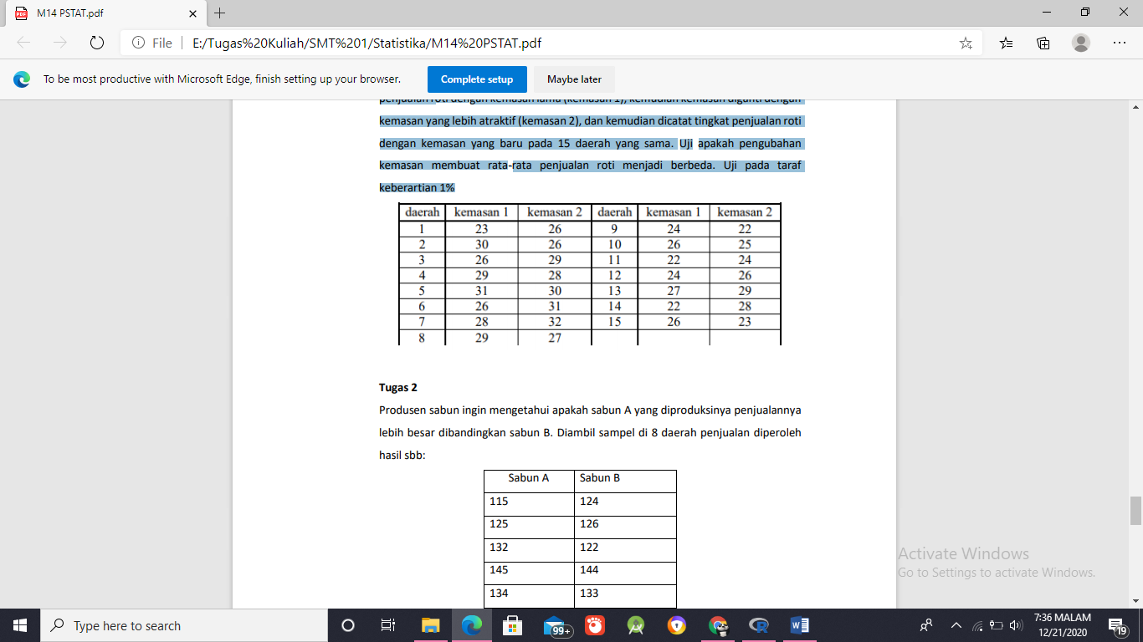Untuk menghadapi persaingan dengan perusahaan roti lain, roti produksi PT. Duta Makmur yang selama ini dikemas secara sederhana akan diubah kemasannya. Untuk itu pada 15 daerah penjualan yang berbeda, dilakukan pengamatan dengan mencatat penjualan roti dengan kemasan lama (kemasan 1), kemudian kemasan diganti dengan kemasan yang lebih atraktif (kemasan 2), dan kemudian dicatat tingkat penjualan roti dengan kemasan yang baru pada 15 daerah yang sama. Uji apakah pengubahan kemasan membuat rata-rata penjualan roti menjadi berbeda. Uji pada taraf keberartian 1%

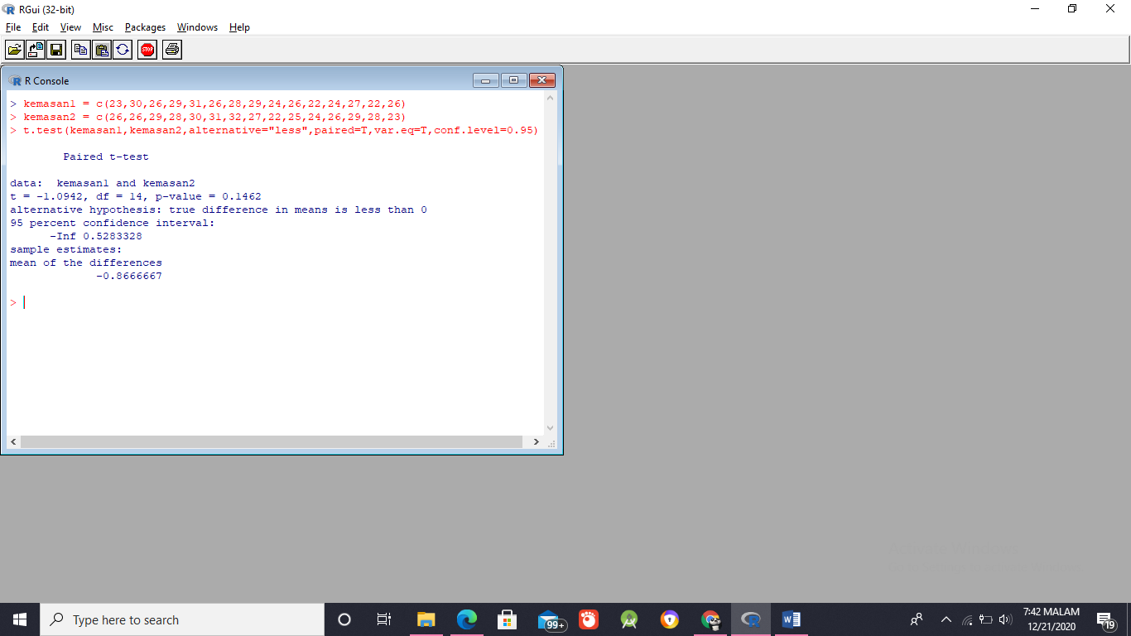Jawab :

Pembahasan :

* + Hipotesis

H0 : μ1 ≥ μ2 (Pengubahan kemasan membuat rata-rata penjualan roti meningkat)

H0 : μ1 < μ2 (Pengubahan kemasan membuat rata-rata penjualan roti menurun)

* + Tingkat signifikansi, α = 1%
  + Statistik Uji, P_value

Dari output di atas diperoleh nilai p_value = 0,1462

* + Daerah kritis

Ho ditolak jika p_value < α

* + Kesimpulan

p_value = 0,1462 > α = 0.01 maka Ho diterima. Sehingga perubahan kemasan membuat rata-rata penjualan roti meningkat

1. 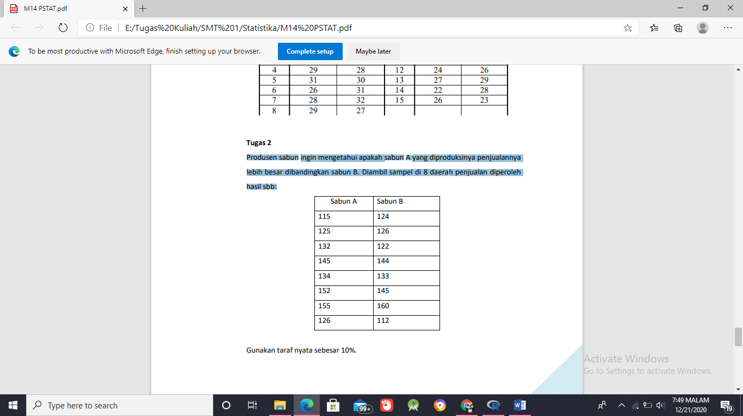Produsen sabun ingin mengetahui apakah sabun A yang diproduksinya penjualannya lebih besar dibandingkan sabun B. Diambil sampel di 8 daerah penjualan diperoleh hasil sbb: Gunakan taraf nyata sebesar 10%.

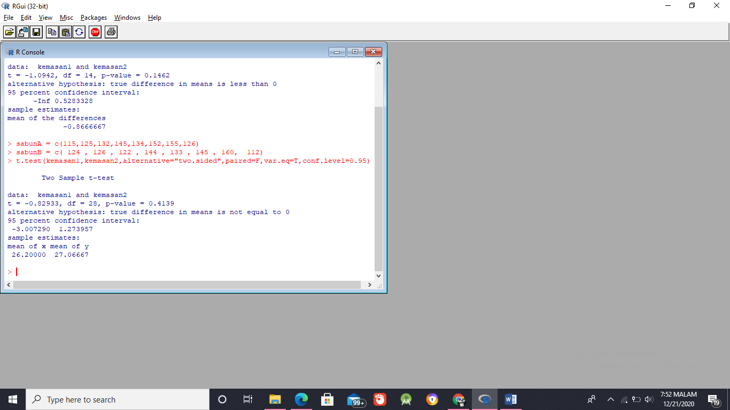Jawab :

Pembahasan :

* + Hipotesis

H0 : μ1 ≥ μ2 (Sabun A penjualan lebih besar dibanding sabun B)

H0 : μ1 < μ2 (Sabun A penjualan lebih kecil dibanding sabun B)

* + Tingkat signifikansi, α = 1%
  + Statistik Uji, P_value

Dari output di atas diperoleh nilai p_value = 0.4139

* + Daerah kritis

Ho ditolak jika p_value < α

* + Kesimpulan

p_value = 0.4139 > α = 0.1 maka Ho diterima. Yang artinya sabun A memiliki penjualan lebih besar dibandingkan sabun B

1. **Kesimpulan**

Setelah melakukan praktik diatas dapat disimpulkan bahwa mahasiswa mampu melakukan analisis data menggunakan uji rata-rata dua populasi independen serta mampu melakukan analisis data menggunakan uji rata-rata dua populasi dependen.